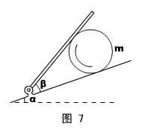
高中物理竞赛——习题课

1、如图7所示，在固定的、倾角为α斜面上，有一块可以转动的夹板（β不定），夹板和斜面夹着一个质量为m的光滑均质球体，试求：β取何值时，夹板对球的弹力最小。
解说：法一，平行四边形动态处理。
对球体进行受力分析，然后对平行四边形中的矢量G和N₁进行平移，使它们构成一个三角形，如图8的左图和中图所示。
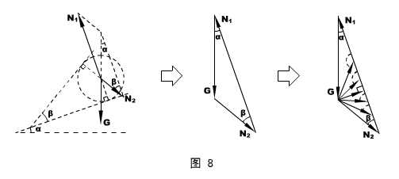
由于G的大小和方向均不变，而N₁的方向不可变，当β增大导致N₂的方向改变时，N₂的变化和N₁的方向变化如图8的右图所示。
显然，随着β增大，N₁单调减小，而N₂的大小先减小后增大，当N₂垂直N₁时，N₂取极小值，且N_{2min} = Gsinα。
法二，函数法。
看图8的中间图，对这个三角形用正弦定理，有：
$\frac{N_{2}}{\text{sin}α}$ = $\frac{G}{\text{sin}β}$ ，即：N₂ = $\frac{G\text{sin}α}{\text{sin}β}$ ，β在0到180°之间取值，N₂的极值讨论是很容易的。
答案：当β= 90°时，甲板的弹力最小。
2、把一个重为G的物体用一个水平推力F压在竖直的足够高的墙壁上，F随时间t的变化规律如图9所示，则在t = 0开始物体所受的摩擦力f的变化图线是图10中的哪一个？
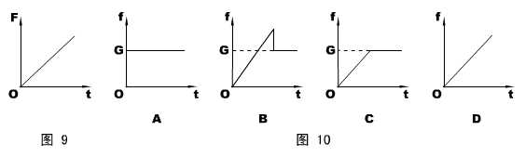
解说：静力学旨在解决静态问题和准静态过程的问题，但本题是一个例外。物体在竖直方向的运动先加速后减速，平衡方程不再适用。如何避开牛顿第二定律，是本题授课时的难点。
静力学的知识，本题在于区分两种摩擦的不同判据。
水平方向合力为零，得：支持力N持续增大。
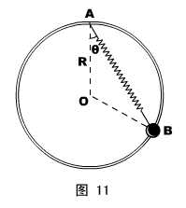
物体在运动时，滑动摩擦力f = μN ，必持续增大。但物体在静止后静摩擦力f′≡ G ，与N没有关系。
对运动过程加以分析，物体必有加速和减速两个过程。据物理常识，加速时，f ＜ G ，而在减速时f ＞ G 。
答案：B 。
3、如图11所示，一个重量为G的小球套在竖直放置的、半径为R的光滑大环上，另一轻质弹簧的劲度系数为k ，自由长度为L（L＜2R），一端固定在大圆环的顶点A ，另一端与小球相连。环静止平衡时位于大环上的B点。试求弹簧与竖直方向的夹角θ。
解说：平行四边形的三个矢量总是可以平移到一个三角形中去讨论，解三角形的典型思路有三种：①分割成直角三角形（或本来就是直角三角形）；②利用正、余弦定理；③利用力学矢量三角形和某空间位置三角形相似。本题旨在贯彻第三种思路。
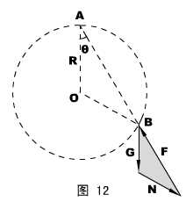
分析小球受力→矢量平移，如图12所示，其中F表示弹簧弹力，N表示大环的支持力。
（学生活动）思考：支持力N可不可以沿图12中的反方向？（正交分解看水平方向平衡——不可以。）
容易判断，图中的灰色矢量三角形和空间位置三角形ΔAOB是相似的，所以：
$\frac{F}{G}=\frac{\overline{\text{AB}}}{R}$ ⑴
由胡克定律：F = k（$\overline{\text{AB}}$- R） ⑵
几何关系：$\overline{\text{AB}}$= 2Rcosθ ⑶
解以上三式即可。
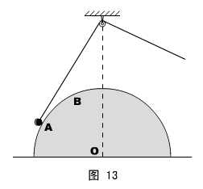
答案：arccos$\frac{\text{kL}}{2(\text{kR}−G)}$ 。
（学生活动）思考：若将弹簧换成劲度系数k′较大的弹簧，其它条件不变，则弹簧弹力怎么变？环的支持力怎么变？
答：变小；不变。
（学生活动）反馈练习：光滑半球固定在水平面上，球心O的正上方有一定滑轮，一根轻绳跨过滑轮将一小球从图13所示的A位置开始缓慢拉至B位置。试判断：在此过程中，绳子的拉力T和球面支持力N怎样变化？
解：和上题完全相同。
答：T变小，N不变。
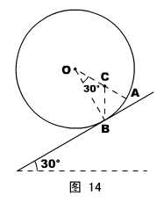
4、如图14所示，一个半径为R的非均质圆球，其重心不在球心O点，先将它置于水平地面上，平衡时球面上的A点和地面接触；再将它置于倾角为30°的粗糙斜面上，平衡时球面上的B点与斜面接触，已知A到B的圆心角也为30°。试求球体的重心C到球心O的距离。
解说：练习三力共点的应用。
根据在平面上的平衡，可知重心C在OA连线上。根据在斜面上的平衡，支持力、重力和静摩擦力共点，可以画出重心的具体位置。几何计算比较简单。
答案：$\frac{\sqrt{3}}{3}$R 。
（学生活动）反馈练习：静摩擦足够，将长为a 、厚为b的砖块码在倾角为θ的斜面上，最多能码多少块？
解：三力共点知识应用。
答：$\frac{a}{b}\text{ctg}θ$ 。
4、两根等长的细线，一端拴在同一悬点O上，另一端各系一个小球，两球的质量分别为m₁和m₂ ，已知两球间存在大小相等、方向相反的斥力而使两线张开一定角度，分别为45和30°，如图15所示。则m₁ : m₂为多少？
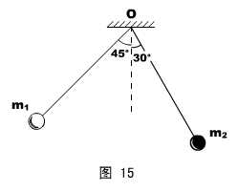
解说：本题考查正弦定理、或力矩平衡解静力学问题。
对两球进行受力分析，并进行矢量平移，如图16所示。
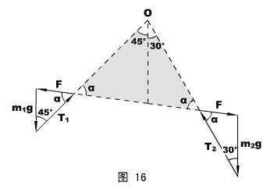
首先注意，图16中的灰色三角形是等腰三角形，两底角相等，设为α。
而且，两球相互作用的斥力方向相反，大小相等，可用同一字母表示，设为F 。
对左边的矢量三角形用正弦定理，有：
$\frac{m_{1}g}{\text{sin}α}$ = $\frac{F}{\text{sin}\text{45}°}$ ①
同理，对右边的矢量三角形，有：$\frac{m_{2}g}{\text{sin}α}$ = $\frac{F}{\text{sin}\text{30}°}$ ②
解①②两式即可。
答案：1 ：$\sqrt{2}$ 。
（学生活动）思考：解本题是否还有其它的方法？
答：有——将模型看成用轻杆连成的两小球，而将O点看成转轴，两球的重力对O的力矩必然是平衡的。这种方法更直接、简便。
应用：若原题中绳长不等，而是l₁ ：l₂ = 3 ：2 ，其它条件不变，m₁与m₂的比值又将是多少？
解：此时用共点力平衡更加复杂（多一个正弦定理方程），而用力矩平衡则几乎和“思考”完全相同。
答：2 ：3$\sqrt{2}$ 。
5、如图17所示，一个半径为R的均质金属球上固定着一根长为L的轻质细杆，细杆的左端用铰链与墙壁相连，球下边垫上一块木板后，细杆恰好水平，而木板下面是光滑的水平面。由于金属球和木板之间有摩擦（已知摩擦因素为μ），所以要将木板从球下面向右抽出时，至少需要大小为F的水平拉力。试问：现要将木板继续向左插进一些，至少需要多大的水平推力？
解说：这是一个典型的力矩平衡的例题。
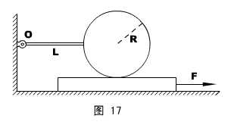
以球和杆为对象，研究其对转轴O的转动平衡，设木板拉出时给球体的摩擦力为f ，支持力为N ，重力为G ，力矩平衡方程为：
f R + N（R + L）= G（R + L） ①
球和板已相对滑动，故：f = μN ②
解①②可得：f = $\frac{μG(R+L)}{R+L+μR}$
再看木板的平衡，F = f 。
同理，木板插进去时，球体和木板之间的摩擦f′= $\frac{μG(R+L)}{R+L−μR}$ = F′。
答案：$\frac{R+L+μR}{R+L−μR}F$ 。

